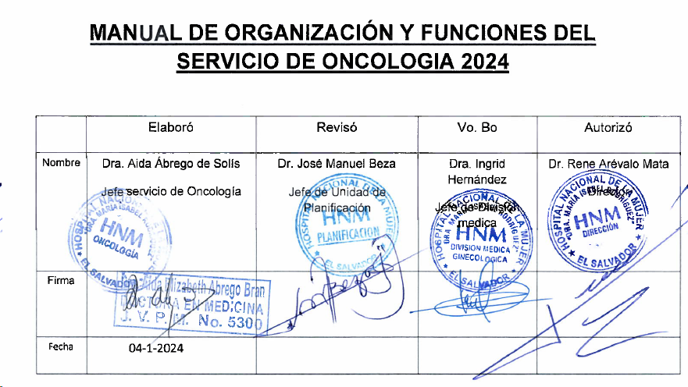

Tabla de contenido
1. INTRODUCCION 3
2. MARCO NORMATIVO LEGAL 4
3. ATRIBUCIONES 4
3.1 MISION 4
3.2 VISION 4
3.3 OBJETIVO GENERAL 4
3.4 FUNCIONES DEL SERVICIO 5
3.4.1 Funciones asistenciales 5
3.4.2 Funciones administrativas 6
3.4.4 Funciones docentes 7
ESTRUCTURA ORGANICA 8
4.2 CANTIDAD DE RECURSO HUMANO 9
Relaciones Internas de Trabajo 9
Relaciones Externas de Trabajo 9
Vigencia 9
SIGLAS 9

1. INTRODUCCION
El propósito del presente manual es describir la organización del SERVICIO DE ONCOLOGIA del Hospital Nacional de la Mujer “Dra. María Isabel Rodríguez”, la modernización del estado demanda eficiencia en la utilización de sus recursos, eliminando duplicidad o superposición de competencias, funciones y atributos entre sectores, entidades, funcionarios y servidores. Comprende los objetivos generales y de las áreas, como está organizado en términos de la jerarquía, funciones del personal médico, las atribuciones, la delegación, la información que se genera en el servicio, las relaciones principales con otras unidades del Hospital, responsabilidades y el organigrama. La estructura organizativa está acorde a la Misión y Visión del Servicio.

Para ello el diseño y estructura de la administración pública, sus dependencias, entidades y organismos, se rigen por los siguientes criterios:
a) Las funciones y actividades que realiza la administración pública, a través de sus dependencias, entidades y organismos, debe estar plenamente justificada y amparada en sus normas. b) Las dependencias, entidades y organismos e instancias de la administración pública no deben duplicar funciones o proveer servicios brindados por otras entidades ya existentes. c) En el diseño de la estructura orgánica pública prevalece el principio de especialidad, debiéndose integrar las funciones y competencias afines. d) Toda dependencia, entidad u organismo de la administración pública debe tener claramente asignadas sus competencias y facultades de modo tal que pueda determinarse la calidad de su desempeño y el grado de cumplimiento de sus funciones en base a una pluralidad de criterios de medición.

Tales criterios orientan el diseño orgánico estructural y funcional de todas las instituciones del estado. En tal sentido, todos los documentos técnicos normativos de gestión institucional deben orientar la operatividad de las funciones de manera sistematizada, con eficiencia y efectividad, calidad e integración y sobre todo, procurando la interrelación de los cargos de sus funciones con los procedimientos y criterios de medición y evaluación.

El diseño del presente Manual se fundamenta en los criterios antes señalados, constituyéndose en un instrumento técnico normativo para los empleados del SERVICIO DE ONCOLOGIA. El presente Manual de Organización constituye una herramienta administrativa, que proporciona información que permite al personal de la Unidad conocer con precisión, cuáles son las funciones que deben desempeñar, así como orientar a personal externo acerca del funcionamiento de este.

2. MARCO NORMATIVO LEGAL

- Plan Cuscatlán – SALUD 2019-2024
- Marco estratégico en salud – Política Nacer con cariño y Crecer Juntos
- Plan Estratégico del Hospital Nacional de la Mujer “Dra. María Isabel Rodríguez” 22016-2025.
- Plan Estratégico Institucional del MINSAL 2021-2025
- Política Nacional de Calidad
- Reglamento de Normas Técnicas de Control Interno de la Corte de Cuentas
- Reglamento de Normas Técnicas de Control Interno Específicas del Hospital Nacional de la Mujer “Dra. María Isabel Rodríguez”
- Reglamento General de Hospitales del MINSAL
- Manual General de Descripción de Puestos de Trabajo: Tomo III, MINSAL

ATRIBUCIONES

3.1 MISION
Somos un equipo médico y de enfermería altamentemente calificado, que brinda una atención integral, oportuna, con equidad y humanidad a la paciente con cáncer ginecológico y de mama, en su diagnóstico, tratamiento médico quirúrgico, curativo y paliativo, con el fin de mejorar la calidad de vida, lograr su recuperación y retorno a la vida útil. También somos un servicio comprometido con actividades de educación e investigación

3.2 VISION
Ser la unidad de referencia nacional líder en la atención de pacientes con patología gineco- oncológicas, brindando asistencia integral con atención humana rápida, eficiente y acorde con los avances tecnológicos.

3.3 OBJETIVO GENERAL
Es el área responsable de la planificación, organización, dirección, control, y ejecución de las actividades y recursos necesarios para la realización de las diferentes actividades de la unidad utilizando los espacios físicos adecuados, insumos y equipos que permitan cumplir con las funciones destinadas según nuestras pacientes.

3.4 FUNCIONES DEL SERVICIO

3.4.1 Funciones asistenciales

- Brindar consulta externa de atención inmediata y consulta externa programada de Oncología Ginecológica, cuidados paliativos, dolor y quimioterapia.

- Realizar Estudios Intervencionistas: CAAF, biopsias por pistola, biopsias de cérvix, paracentesis descompresiva y diagnósticas, toracentesis descompresiva y diagnósticas, VLP diagnósticas las cuales constituyen actividades de apoyo en la detección de casos de cáncer ginecológico y mama cumpliendo las normas y procesos establecidos de los mismos, a pacientes indicados por el personal médico de nuestro Hospital, como de la Red Nacional del MINSAL

- Obtener Información Diagnóstica de Calidad por personal altamente capacitado mediante utilización de imágenes e intervenciones dirigidas por Ultrasonografía que apoyen al diagnóstico Clínico y Quirúrgico, y contribuir al manejo integral según la patología de la paciente.

- Transcribir los estudios realizados para integrarlos al sistema informático SIRU.

- Realizar Biopsia por pistola en hospitalización para confirmar diagnostico histopatológico oportuno y agilizar el tratamiento adecuado según el caso.

- Realizar interconsultas procedentes de todos los servicios de hospitalización, consulta externa o donde se solicite.

- Cumplir con las normas de bioseguridad y desechos sólidos.

- Realizar los diferentes procedimientos en consulta externa tales como frotis de Papanicolaou, CAAF, Biopsias por pistola, biopsias de cérvix, tomas de cultivo, improntas etc. disponiendo de los materiales y recursos necesarios según el caso.

- Coordinar con las áreas relacionadas a la unidad tales como programación de cirugías, cirugía ambulatoria, anatomía patológica,sala de operaciones, ultrasonografía, imagenologia, colposcopia, cuidados paliativos, que se brinden los espacios necesarios e insumos adecuados para los trabajos y apoyo a los recursos de esta unidad.

- Realizar docencia a médicos externos, internos, residentes de ginecológica, residente de la subespecialidad, así como apoyo a personal de enfermería propio y de la red nacional.

- Realizar cirugías de patología ginecológica y de mama con sospecha de malignidad en búsqueda de la detección de casos y cirugía de patología maligna como parte terapéutica en el proceso de atención de la paciente ya con diagnóstico de cáncer.

3.4.2 Funciones administrativas

- Elaborar y cumplir con el plan anual operativo del servicio de Oncología.
- Evaluación semestral del plan anual operativo de la Unidad de Oncología.
- Elaborar informe anual de actividades, planes operativos (POA), manuales de procedimiento, proyectos, para presentarlos a división médica.
- Monitoreo y Supervisión de los siguientes procesos administrativos: funcionamiento y abastecimiento de materiales y equipos, tiempo de espera en la programación de citas de consulta externa y de quimioterapia, programación de cirugías, satisfacción de las usuarias y vigilancia de la limpieza y cumplimiento de las normas de bioseguridad. Así como adecuado ambiente laboral para todo el personal.
- Realizar planes de emergencia del personal en situaciones de desastre.
- Entregar estadísticas de producción trimestral de la unidad a la instancia superior, así como presentar planes de mejora que lo amerite.
- Solicitar insumos y medicamentos a las instancias respectivas para el adecuado funcionamiento de la unidad.
- Mantener Vigilancia de Patrimonio asignado a la Unidad de Oncología.
- Evaluar del programa del residente que, rota por este servicio, así como en la especialidad de Oncología.
- Coordinar con otras áreas hospitalarias y extrahospitalarias del MINSAL, CNRT, ONG nacionales e internacionales proyectos en beneficio de pacientes oncológicas y áreas que dependen de Oncología.

3.4.4 Funciones docentes

- Apoyar las actividades académicas de educación médica continua al personal médico (. Médicos externos, internos, residentes de Ginecología y el de la subespecialidad de Oncología) y de enfermería.
- Participar en las reuniones mensuales programadas por el comité de farmacoterapia, trabajo social.
- Participar en las reuniones de sesión Técnico Oncológico cada martes del año.
- Docencia a los médicos residentes cuando entran como ayudantes en las cirugías, así como facilitadores invitados cuando así se solicite por sus respectivos coordinadores.

ESTRUCTURA ORGANICA
4.1. ORGANIGRAMA
DIVISION MEDICOLOGICA GINECOLOGICA

JEFE MEDICO ONCOLOGIA
Jefe enfermera

GINECOLOGOS ONCOLOGOS
RESIDENTE
PSIQUIATRA
Enf hospitalaria
ONCO CLINICO

Enfermera auxiliar
INTERNOS

EXTERNOS
Enfermera qt

4.2 CANTIDAD DE RECURSO HUMANO
Recurso humano según Clase | Cantidad de Recursos | Horas por Recurso diario | Total horas disponible diario
Jefe Servicio Oncología | 1 | 8 | 8
Médico de Staff de Ginecología Oncológica | 1 | 6 | 6
Médico de Staff de Ginecología Oncológica | 2 | 4 | 8
Médico de Staff de Ginecología Oncológica | 1 | 2 | 2
Médico de Staff de Oncología Clínica Y Cuidados paliativos | 1 | 4 | 4
Medico de Staff de Psiquiatría | 1 | 4 | 4
Médico residente de especialidad Ginecología y Obstetricia rotatorio | 1 | 8 | 8
Médicos internos | 4 | 8 | 32
Personal Enfermería | 16 | 8 | 128
TOTAL | 28 |  | 200

Relaciones Internas de Trabajo

Manteniendo una comunicación efectiva de trabajo con las áreas de quimioterapia, cuidados paliativos, consulta externa, emergencia, riesgo reproductivo o perinatologia, ginecología, farmacia, laboratorio, banco de sangre, anatomía patológica, hospital nacional Rosales, hospital nacional Zacamil etc.

Relaciones Externas de Trabajo

Manteniendo una comunicación efectiva de trabajo con las áreas de entidades que brindan apoyo atraves de donaciones, ASAPRECAM, gente ayudando gente, fundación Ayúdame a Vivir,CNRT,etc.

Vigencia
El presente Manual de Organización y Funciones Específico del Servicio de Oncología entrará en vigencia a partir del mes de enero 2023, fecha de aprobación del mismo por parte de los Titulares de este Hospital

SIGLAS
HNM | Hospital Nacional de la Mujer “Dra. María Isabel Rodríguez”
MINSAL | Ministerio de Salud
NTCIE | Normas Técnicas de Control Interno Específicas
RIISS | Redes Integrales e Integradas de Servicios de Salud

